Aufgabe 6: Entwurf 2

* 1. Fragen

6.2.1)

Beschreiben und erklären Sie Bild 2.5 auf Seite 25 aus dem Buch „Effektive Software-Architekturen“

Bild 2.5 veranschaulicht wie man in einem Projekt von der geplanten, teils noch unscharfen, angestrebten Lösung zu Projektbeginn zur tatsächlichen Lösung am Ende des Projektes gelangt. Zu Projektbeginn gibt es eine geplante Lösung, die noch viele „Unschärfen“ besitzt, sprich offene Fragen oder nicht komplett definierte Bausteine. Begibt man sich nun auf den Weg dorthin hat man zu Beginn einen großen Entscheidungsspielraum um diese Unschärfe zu verkleinern. Dadurch verfolgt man nicht die „ideale Linie“ sondern kommt zu mehreren Zwischenlösungen bei denen sich der Entscheidungsspielraum weiter verkleinert. Diese Zwischenergebnisse gleicht man nun mit dem Ziel ab. Dabei kann es vorkommen, dass man sich mit einem Zwischenergebnis auch wieder vom Ziel entfernt. Dann muss man Entscheidungen treffen, um sich dem Ziel wieder anzunähern. Am Ende dieser Iterationen von Abgleich zwischen den Ergebnissen und dem Ziel kommt man am Ende dann zu einer Lösung. Auf dem Weg zur Lösung werden die Unschärfen immer kleiner

6.2.2)

„Gute Architekturen sind das Ergebnis eines kleinen Teams mit dem gemeinsamen Ziel, die Anforderungen des Kunden zu erfüllen.“: Warum sollte man Architekturen im Team, also nicht alleine, entwickeln?

Man benötigt eine gute Mischung von Leuten, von denen einige Erfahrung in Software-Engineering und andere in der jeweiligen Fachdomäne besitzen. Dadurch gewinnt man verschiedene Sichten auf ein Projekt und kann Aufgaben flexibel, entsprechend der Stärken der Teammitglieder verteilen. Es ist außerdem wichtig einen klar identifizierten Teamleiter zu haben. Dieser sollte in Konflikten vermitteln und diese lösen, Entscheidungen treffen, das Team motivieren, mit den Kollegen kommunizieren und das gesamte Projekt strukturieren.

6.2.3)

Wenn erst auf Basis der Architektur eine fundierte Work Breakdown Structure und somit eine detaillierte Projektplanung erstellt werden kann, auf welcher Basis einigen sich dann Auftraggeber und Auftragnehmer bereits zu Projektbeginn über das Projektvolumen? Wie würden Sie mit den entsprechenden Schwierigkeiten umgehen?

Vor einer Analysephase und der Architektur kann in der Regel nur geschätzt werden. Dabei kann man auf Erfahrungswerte zurückgreifen. Auf Basis der vorliegenden Ausschreibung und damit den groben Anforderungen kann ein erfahrener Projektleiter zusammen mit seinem Team eine Abschätzung des Aufwands aufstellen. Dazu gibt es verschiedene Methoden, z.B. die Delphi-Methode oder Schätzung über die „Menge“ des gelieferten Produktes, also den Programmcode. Genauso haben Auftraggeber oft Erfahrungen in Projekten, um abzuschätzen, was an Aufwand anfallen sollte. Auf Auftraggeberseite ist oft auch das Budget ausschlaggebend.

Wir würden (als Auftragnehmer) im Team von jedem eine Aufwandsschätzung einholen und diese dann konsolidieren. Danach wird das Ergebnis vom möglichen Projektteam abgesegnet. Nach Möglichkeit würden wir auch immer etwas mehr Budget veranschlagen, solange man damit noch den Zuschlag vom Kunden erhält.

Ein weiteres, mögliches Vorgehen ist es dem Kunden eine bezahlte Vorstudie anzubieten. Bei dieser wird eine erste Analyse durchgeführt und eine Architektur aufgestellt. Auf deren Basis dann ein erster Projektplan. Dadurch kann man deutlich besser den Umfang schätzen und das Projektvolumen dann festlegen.

6.2.4)

Was fanden Sie schwierig, oder haben Sie nicht verstanden? Es mag sein, dass Sie hier nichts angeben können. Dann antworten Sie bitte mit „nichts“.

Gutes Material für Frage 3 zu finden war nicht ganz einfach, was aber wohl in der Natur der Sache liegt, da die meisten Ansätze auf einer Schätzung beruhen. Dadurch ist es schwierig hier eine Antwort zu finden.

6.2.5)

Beschreiben Sie, was Sie am interessantesten oder gewinnbringend fanden.

Interessant war trotz aller Schwierigkeiten sich mit dem Thema Aufwandsschätzung zu Projektbeginn zu befassen. Zudem ist die Gesamtsicht auf alle Bausteine einer Architektur interessant.

6.2.6)

Welche Anknüpfungspunkte sehen Sie zwischen diesem Stoff und dem, was Sie bereits wissen?

Mit den Informationen aus dieser Übung fügen sich die einzelnen Bausteine der Architektur zu einem großen, ganzen zusammen.

6.2.7)

Wie lange haben Sie gelesen, Fragen beantwortet, Aufgaben bearbeitet? Gefragt ist jeweils der Gesamtaufwand aller Gruppenmitglieder.

6 Stunden.

* 1. Aufgaben

6.3.1)

Entwerfen Sie eine Systemarchitektur in zwei Verfeinerungsebenen in den im Buch „Effektive SoftwareArchitekturen“ auf Seite 78 dargestellten vier Sichten (vgl. auch Abb. 4.4/S. 84, Abb. 4.6/S 86, Abb. 4.10/S. 93, Abb. 4.12/S. 96) für den nachfolgenden Use Case zur „Termin-App für Studierende“. Nutzen Sie dafür korrekte UML-Diagramme wie in „UML2 glasklar“ Kapitel 5.1-5.3 dargestellt. Wenn Sie die Verfeinerung einer Sicht nicht sinnvoll finden, begründen Sie Ihre Meinung anstelle das Diagramm zu zeichnen.

* + 1. Kontextsichten

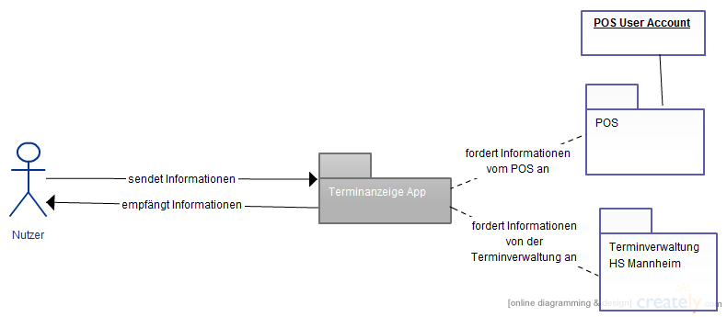

Hier ist diese eine Sicht ausreichend, da so der Kontext für diesen Use Case bei diesem System erfasst ist. Weiter aufgeschlüsselt werden die Bausteine dann in den anderen Sichten.

* + 1. Bausteinsichten

Wir haben für die Architektur ein MVC-Pattern gewählt. Uns ist hier bei der ersten Ebene der Darstellung nicht ganz klar, ob man die allgemeinen Begriffe Model, View und Controller anwendet oder spezifische Bezeichnungen.

* + - * 1. Ebene 1

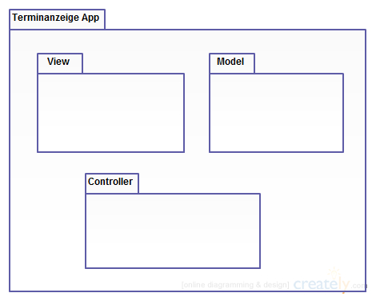

* + - * 1. Ebene 2

Die View wird hier nicht weiter dekomposiert, da die View nur die Aufgabe hat, die durch den Controller bereitgestellten HTML Daten anzuzeigen.

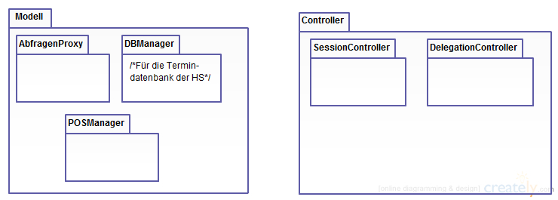

* + 1. Laufzeitsichten

Hier stellt sich uns die gleiche Frage wie bei der Bausteinsicht. Sollte beim MVC-Modell auch auf der allgemeinsten Ebene begonnen werden?

* + - * 1. Ebene 1

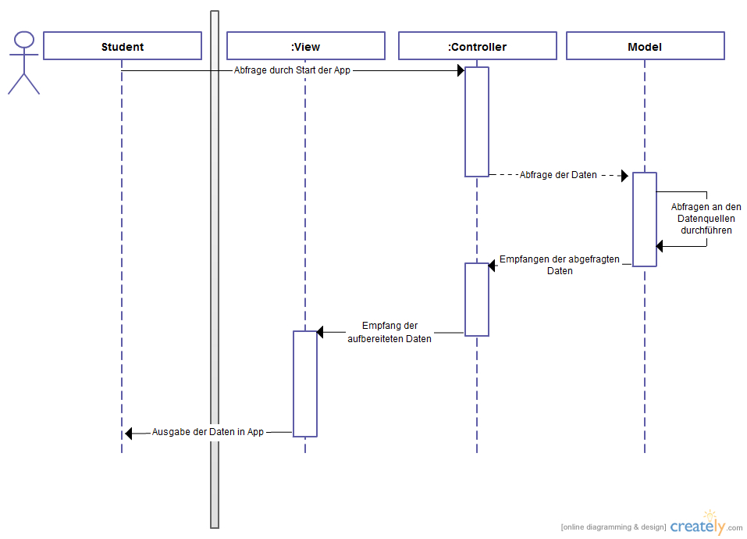

* + - * 1. Ebene 2

Auch hier wird aus genannten Gründen die View nicht verfeinert dargestellt.

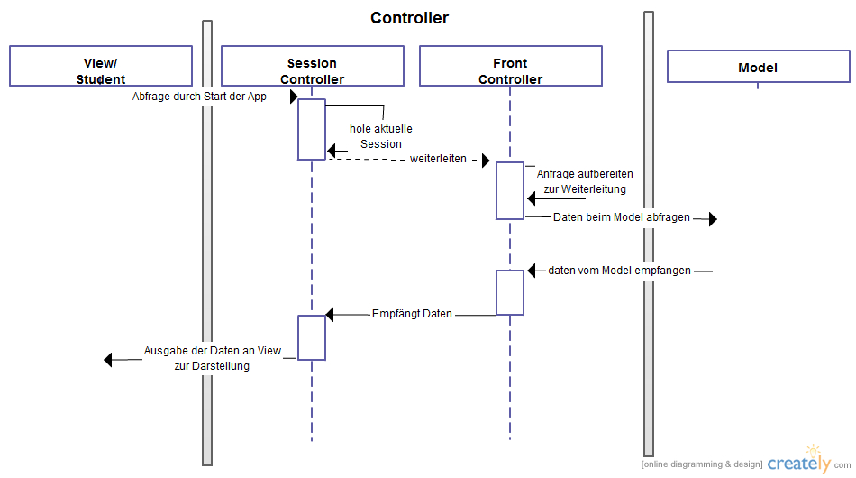

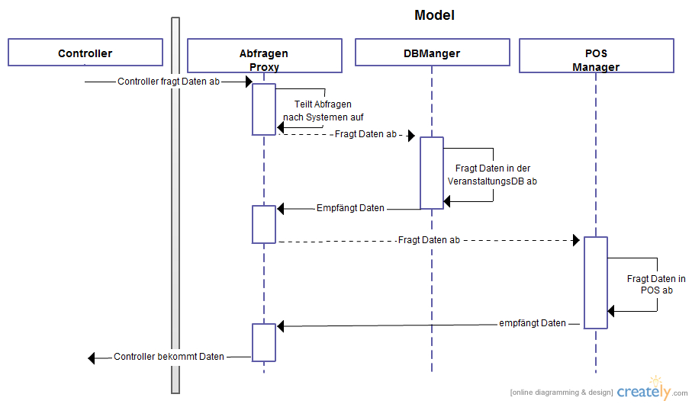

* + 1. Verteilungssichten

Die Verteilungssicht wird auch nicht weiter verfeinert, da die Verteilung hier so weit aufgeschlüsselt ist wie es möglich ist.

